ГОСУДАРСТВЕННОЕ КАЗЁННОЕ ОБРАЗОВАТЕЛЬНОЕ УЧРЕЖДЕНИЕ РОСТОВСКОЙ ОБЛАСТИ СПЕЦИАЛЬНОЕ (КОРРЕКЦИОННОЕ) ОБРАЗОВАТЕЛЬНОЕ УЧРЕЖДЕНИЕ ДЛЯ ОБУЧАЮЩИХСЯ, ВОСПИТАННИКОВ С ОГРАНИЧЕННЫМИ ВОЗМОЖНОСТЯМИ ЗДОРОВЬЯ СПЕЦИАЛЬНАЯ (КОРРЕКЦИОННАЯ) ОБЩЕОБРАЗОВАТЕЛЬНАЯ ШКОЛА-ИНТЕРНАТ II ВИДА № 48
Г.РОСТОВА-НА-ДОНУ

Классный час
Проводы Зимушки-Зимы

Классный руководитель:
Иванова Т.А.

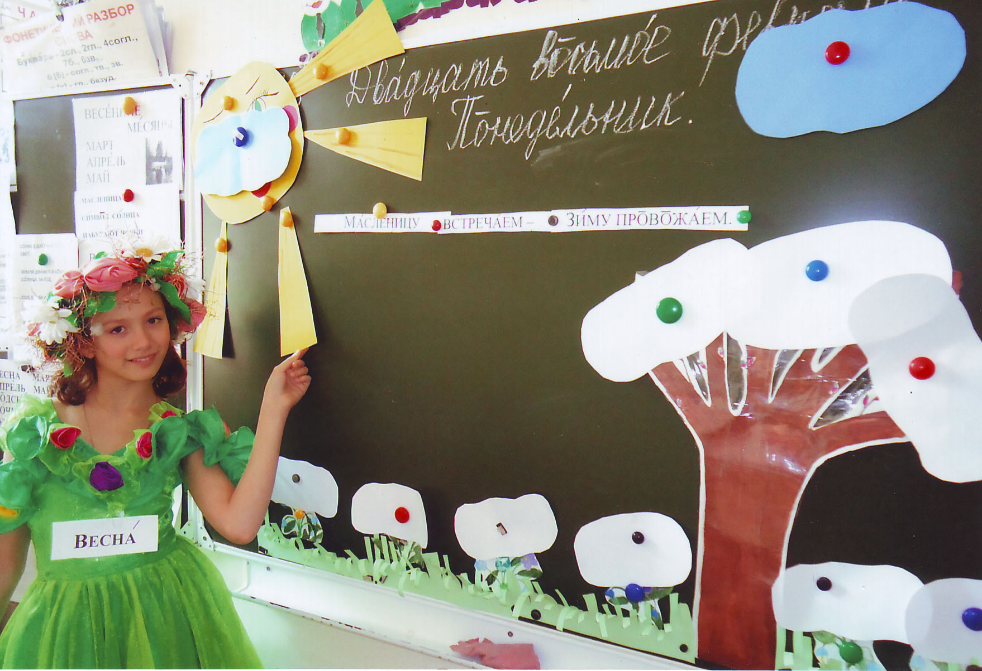

Тема: «Проводы зимушки – зимы»

Цель: формировать представление о русских народных традициях, создавать условия для эстетического восприятия красоты народного праздника, развивать наблюдательность, выявлять изменения в природе. Воспитывать бережное отношение к природе. Обогащать словарь, развивать слуховое восприятие и корректировать звукопроизношения.

Словарь: масленица, встречаем, провожаем, символ солнца, набухают почки, солнечная, теплая, яркая.
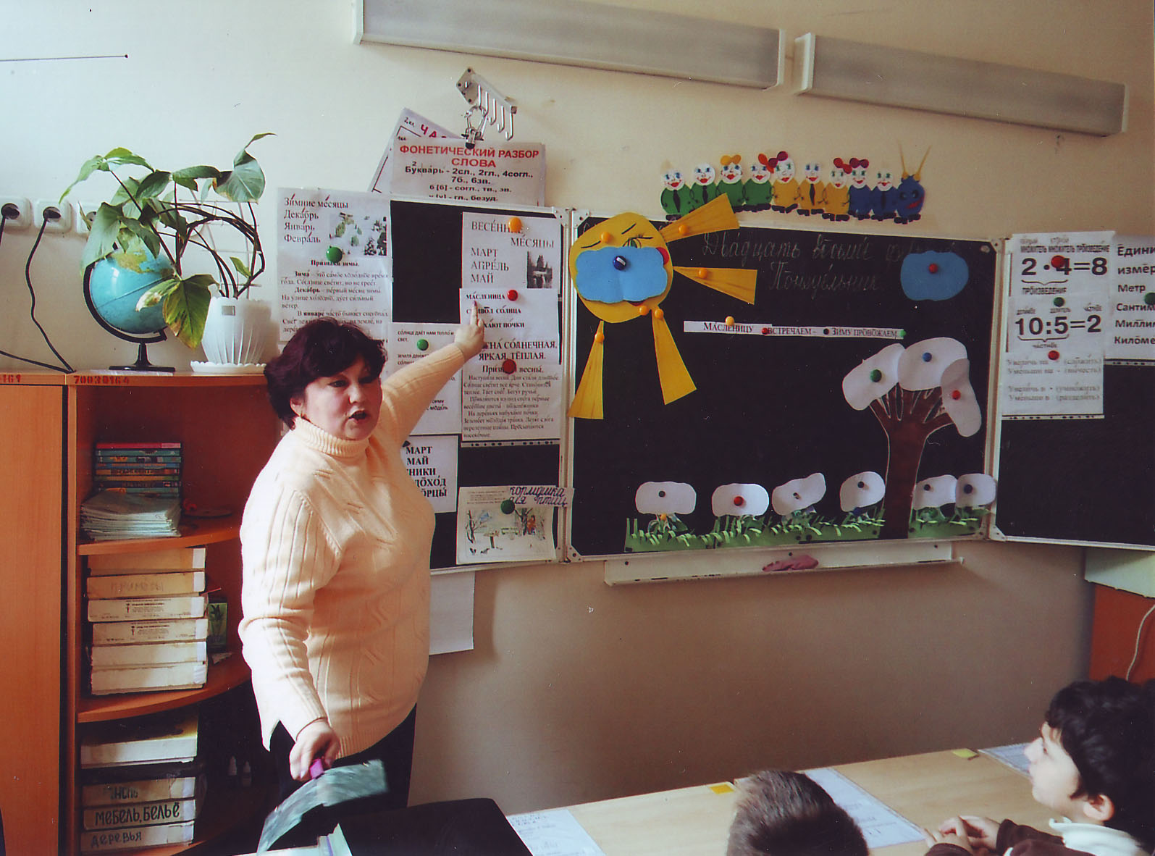
Ход занятия
- Орг. момент.
- Речевая зарядка. 1. Работа с экраном
- Какое сейчас время года?
- Какое сегодня число? (28 февраля)
- Чего последний день? (зимы)
- Какое завтра будет число?
- Какое будет время года?
- Назови весенние месяцы.
- Работа по теме.
[В какой стране мы живем?](В России)
В России встречают приход весны праздником Масленицы.
Русский народ с радостью провожает зиму и встречает весну.
“Масленицу встречаем – зиму провожаем”
- Чтение поговорки и разбор её значения.
- Что значит встречаем?
- Что значит провожаем?
- Встреча с Масленицей.
- Кто это тут у нас?
- Добрый день, я Масленица.
Принесла угощенье
Пряники, конфеты, бублики
Для мальчиков, чтобы стали сильными,
Для девочек, чтобы были всегда красивыми.
- Масленица, гостья дорогая – проходи.
Накорми нас блинами, угости пирогами.
Ребята, на праздник пекут блины. Блин – символ солнца, потому что форма у солнца какая? (круглая).
Что дает нам солнце?(тепло и свет)
Это значит, что круглый год мы будем добрыми и радостными как наше солнце.

- Загадки.
- Вы устали от мороза и холода?
Хотите, чтобы зима ушла?
Если отгадаете мои загадки, то придёт к вам Весна.
- По небу одиноко, плывет желтое око.
Где бывает, теплом согревает.(солнце)
- Назовите времена года.
- Кто в году четыре раза меняет платья?(земля)
- В сосне – дупло, В дупле – тепло. А кто в дупле живет в тепле?(белка)
- Много иголок, а ниток нет. (ёж)
- Он в берлоге спит зимой Под большущею сосной, А когда придет весна, Просыпается от сна. (медведь)
- Хвост пушистый, мех золотистый, В лесу живет В деревне кур крадет.(лиса)
- Прыг – скок, прыг – скок Длинноушка - Белый бок. (заяц)
- Кто зимой холодной Бродит в лесу злой, голодный?(волк)
- Не а , течет. Не лес, а шумит.(река)
- Ночью по небу гуляет, Слабо землю освещает (луна)
- Без рук, без ног. Деревья гнет.(ветер)
- Голубая простыня, весь свет накрывает.(небо)
Вот мы и отгадали все загадки, можем Весну встречать.
- Работа на доске.
Назовите примеры весны.
- Как светит солнце?(солнце светит ярко)(убрать облако)
- Какое небо?(небо голубое)(передвинутся от солнца к доске)
- Что делает снег? (тает снег)(убрать снег с дерева, с цветов на травку)
Бегут ручьи.
- Что появляется из-под снега?
- Какие цветы?
- Что (происходит) набухает на деревьях?
- Травка какая?
- Что делают перелетные птицы?
- Что у нас получилось? Весна.
- Весна какая?(солнечная, теплая, яркая)
2. Проводы Масленицы.
Встреча Весны.
Пришла пора Масленицу провожать, садись с нами, будем другую гостью встречать.
Идёт матушка – красавица
Отворяй – ка двери
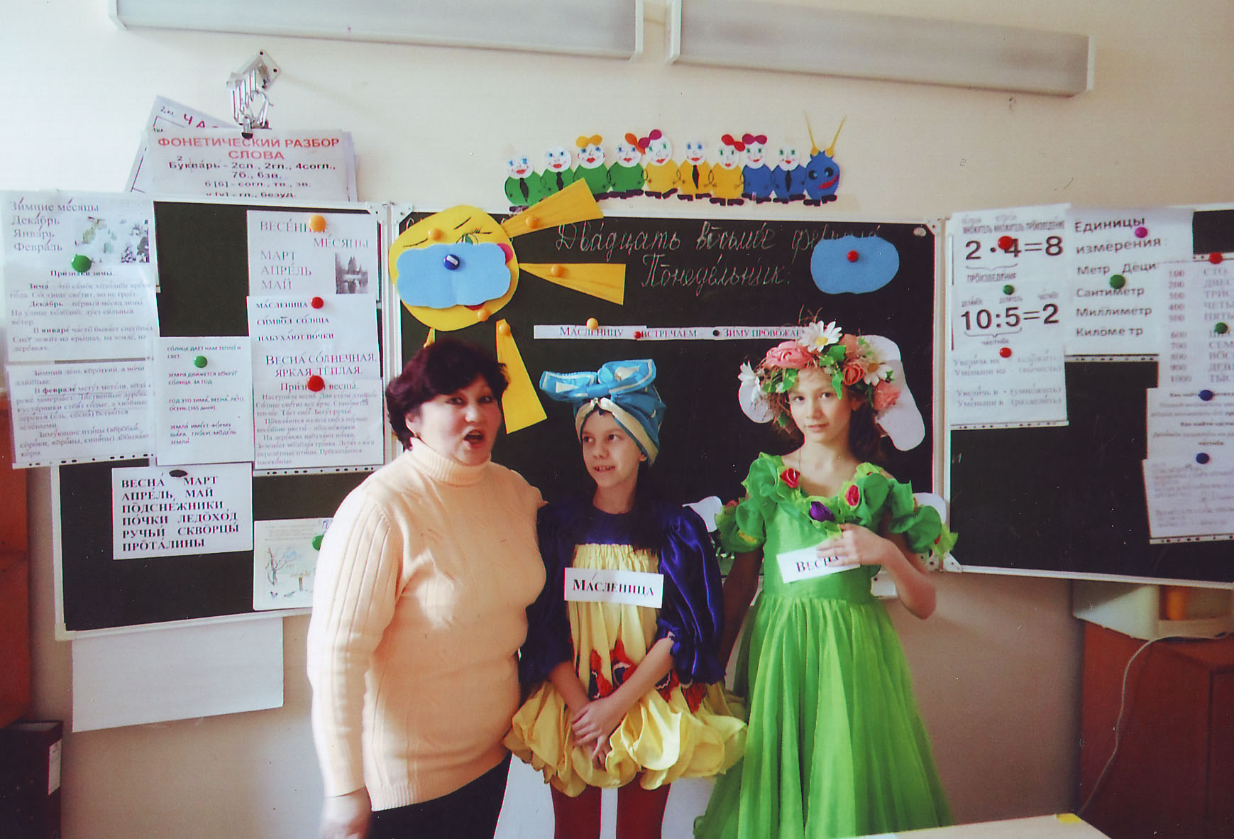
Первый март пришёл
Белый снег сошел.
А за ним апрель
Отворил окно и дверь,

А уж как пришёл май
Солнце в дом пускай.
- Ребята, кто это?(весна)

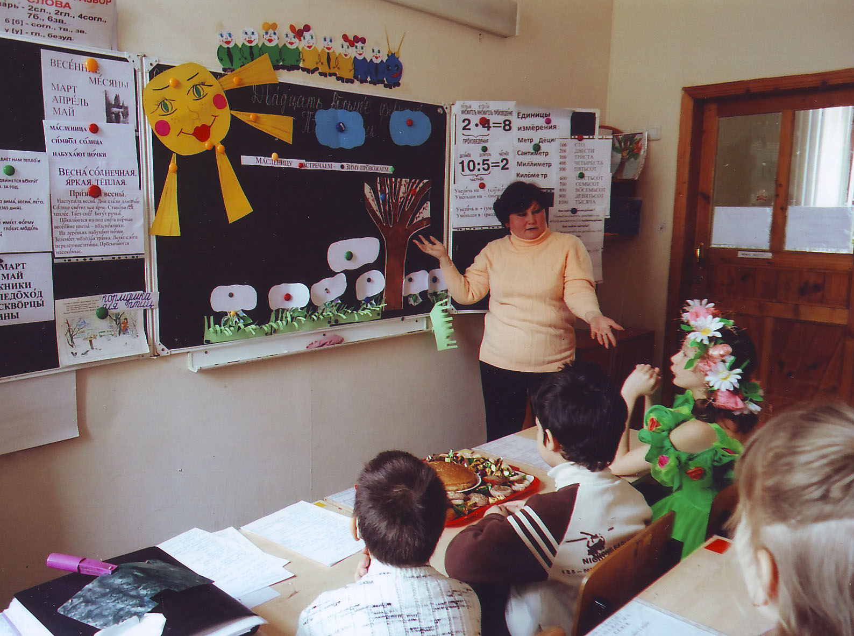
- Проходи Весна!
В свои права Весна, вступай
Природой править начинай!
- Я Весна, красна
Солнечная, яркая,
Буду согревать вас теплыми ручьями,
Доброй улыбкой и звонким смехом.
- Проговаривание.
Вопросы:
- Какой был праздник?
- Что провожали и что встречали?
- Что принесла Масленица? Почему?
- Итог занятия.

